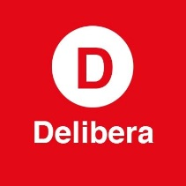
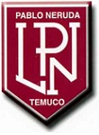
Liceo Pablo Neruda Equipo Delibera 2016.

Carta de patrocinio

Yo, KAROL CARIOLA OLIVA ocupo el cargo de DIPUTADA DE LA REPUBLICA, Otorgo mi apoyo y patrocinio a la iniciativa juvenil de ley “empresa de capital mixto para la producción de energía geotérmica” del equipo del Liceo Pablo Neruda en virtud de su aporte a un tema tan relevante como lo es la energía y el medio ambiente.

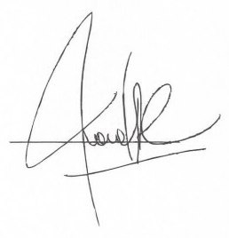
____________________________
Firma

Temuco, 26 de septiembre de 2016.

